**度盛智能硬件管理平台使用手册**

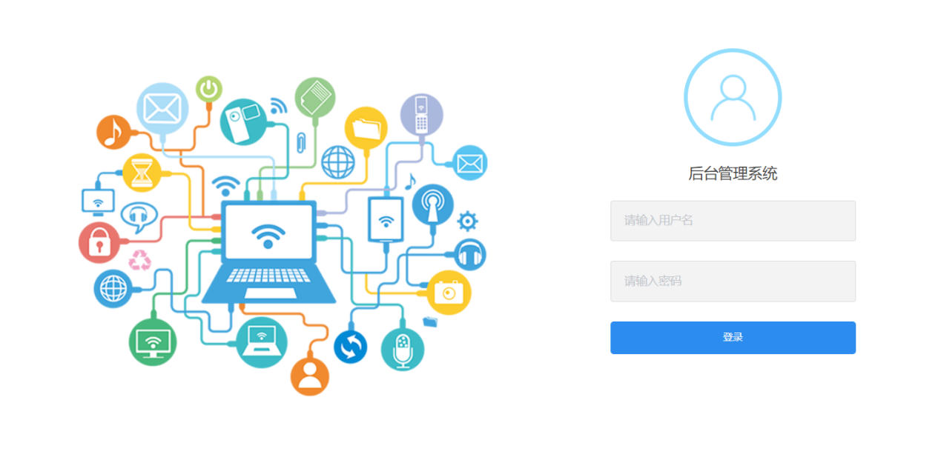

**1.登录界面**

输入用户名，密码以登录平台

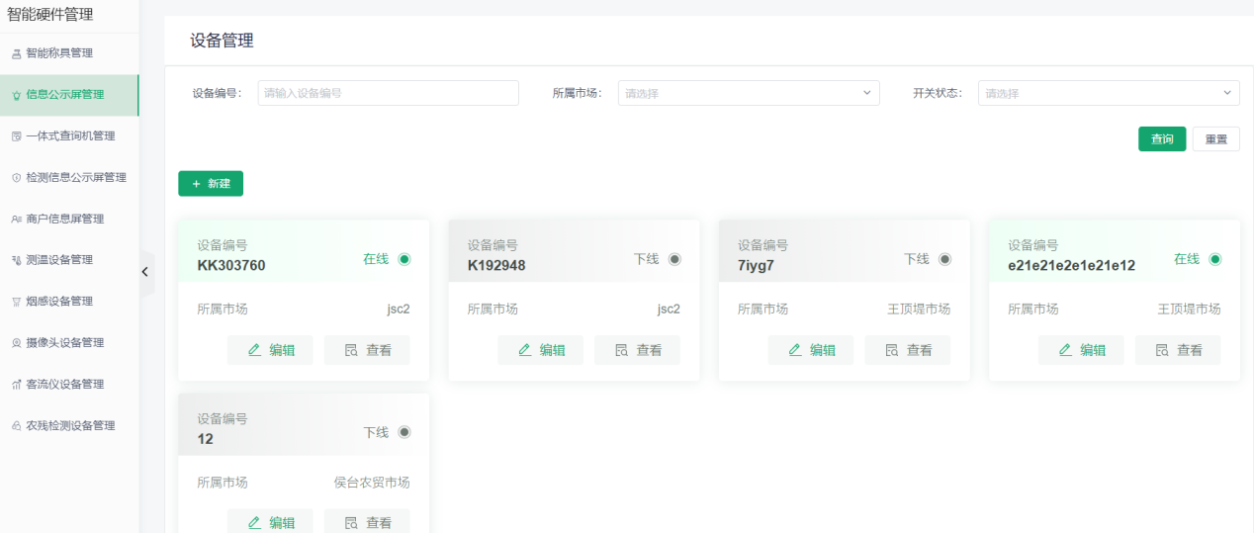度盛智能AIoT物联网平台

进入AIoT物联网平台的主界面

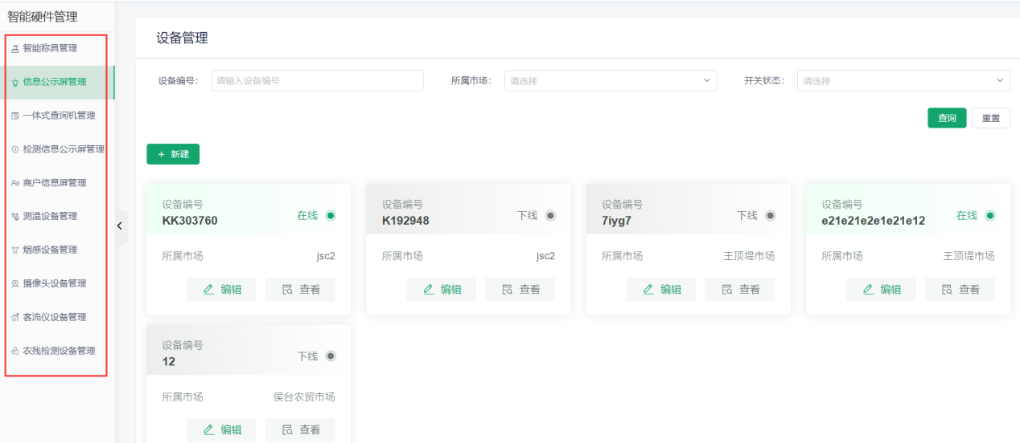

1. **设备列表**

界面左侧会显示客户的物联网平台下所连接的所有智能设备名称与图标。

点击任一设备名称，进入该智能设备的管理页面

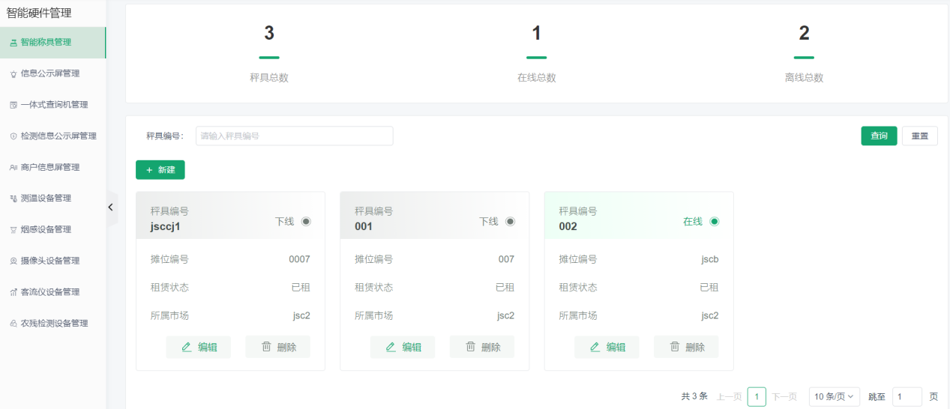

1. **设备管理**

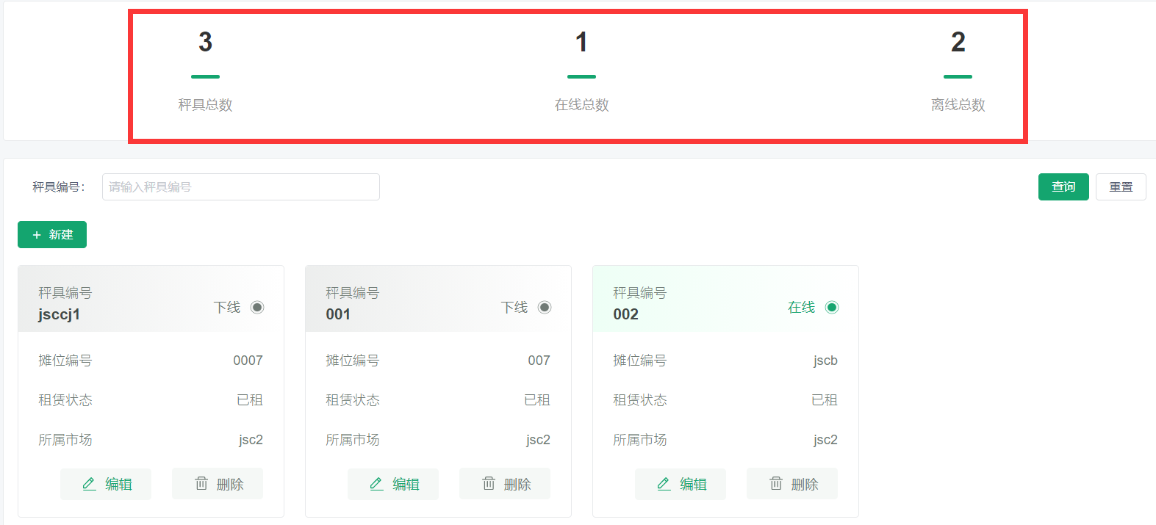

* 1. **设备数量**

在智能设备管理页面的顶端，会显示该设备的数量，包括“设备总数、在线总数、离线总数”。

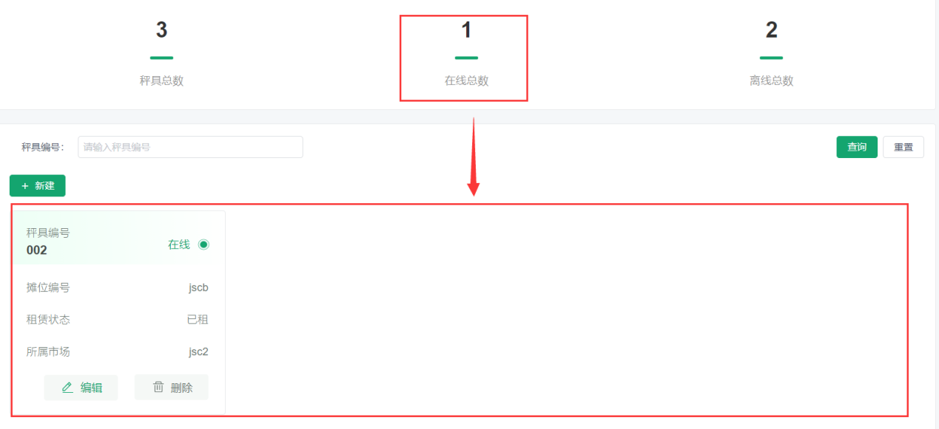

点击相关设备的数量，可以一键展示对应数量类别下的所有设备

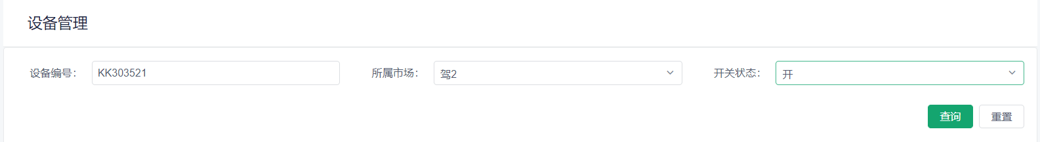

**3.2设备检索**

在设备管理页面的最顶部，是设备检索栏，输入设备编号，选择所属市场或开关站台，点击“查询”按钮，可快速查看所有符合相关条件的设备。

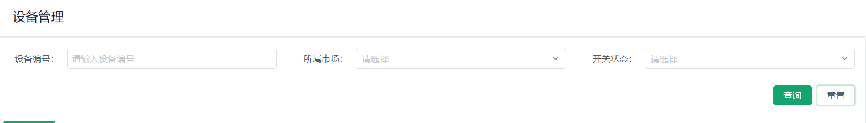

点击“重置”按钮，可以一键重置所输入/选择的所有条件内容。

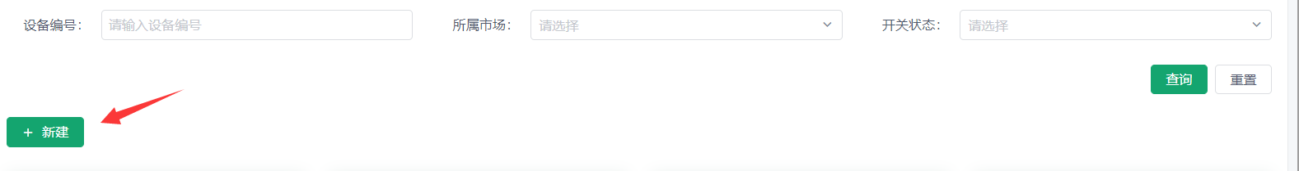

**3.3 添加设备**

点击“+新建”按钮，可以为当前种类下的设备管理添加一个新设备。

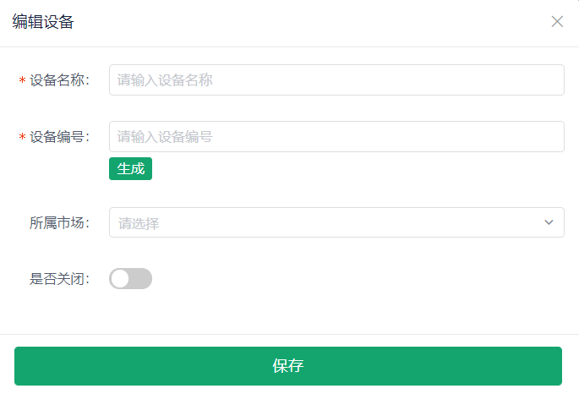

**3.3.1 编辑设备**

输入设备名称、输入/生成设备编、选择所属市场\是否关闭等内容，点击保存，即可添加在设备管理中添加该设备。

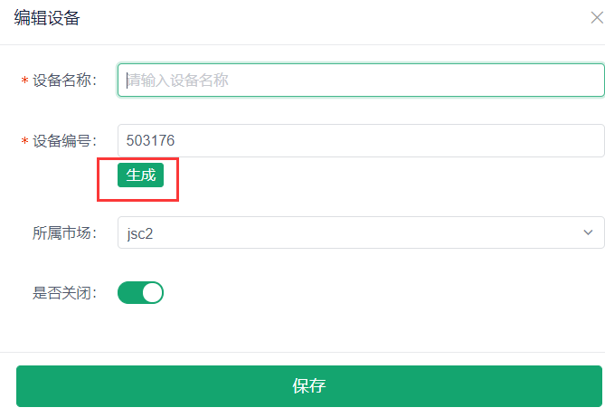

**3.3.2设备编号快速生成**

点击“生成”按钮，即可快速生成一条设备编号，用户可以对编号进行修改或添加（如编号前缀、后缀等），方便用户的使用。

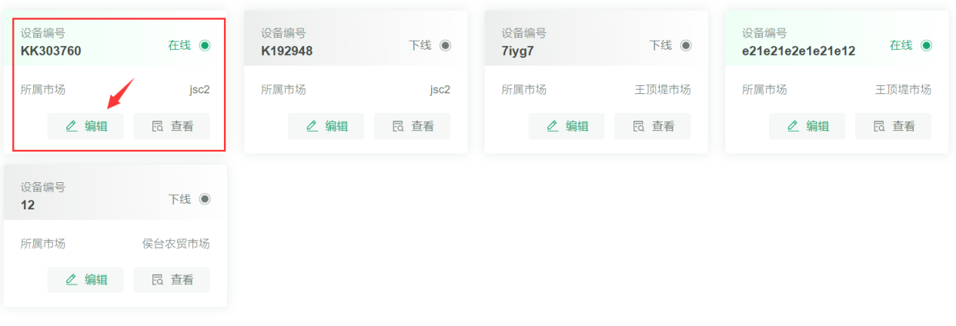

**3.4 编辑设备**

点击特定设备下的“编辑”按钮，可以快速进入所选择设备的信息编辑

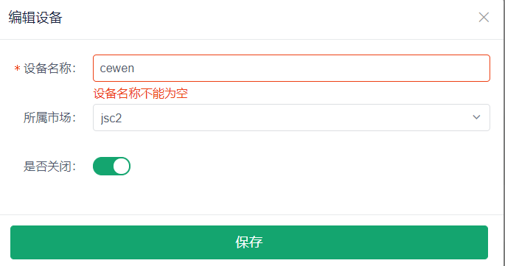

输入设备名称、选择设备所属市场、选择是否关闭等，即可修改编辑信息并进行保存。

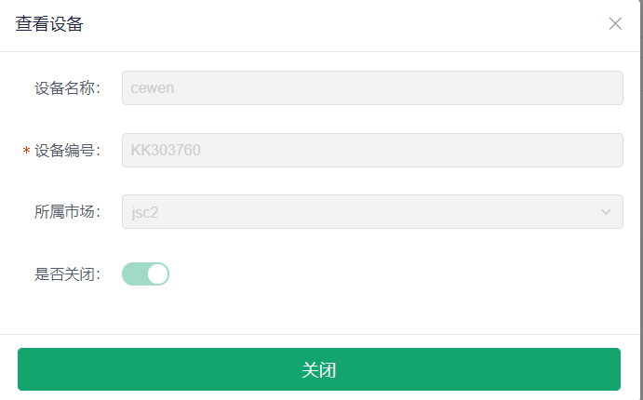

**3.5查看设备**

点击特定装备下的“查看”按钮，即可快速查看该设备信息，包括设备名称、设备编号、所属市场、与关闭状态等，该信息框内不可编辑。

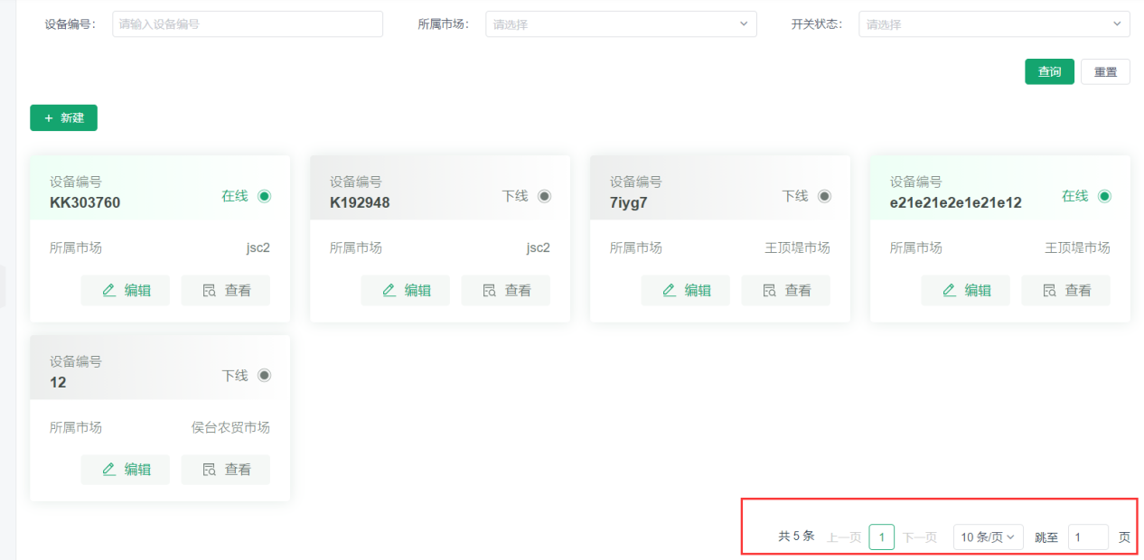

**3.6页面跳转**

左下角会选择当前设备总数与页面，选择页面或输入跳转页面可以快速跳转所选页面。

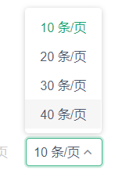

可以选择每一页所显示的设备数量，方便设备数量更多的用户使用。